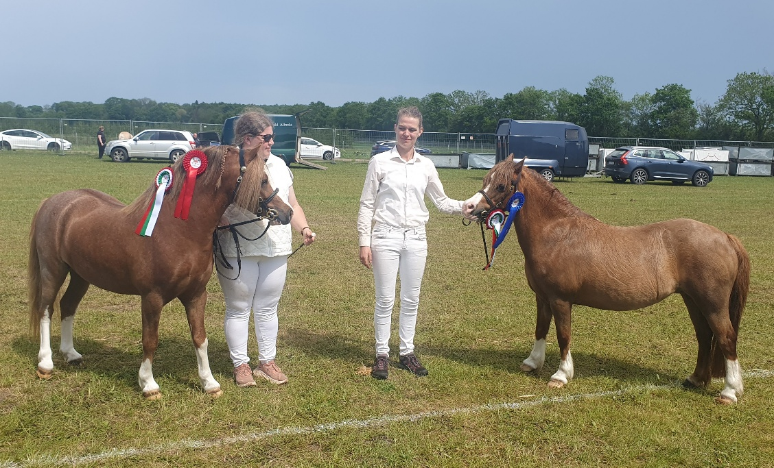
Resultater Landbrugsmessen Gl. Estrup 22.-23.5 2026

Dommer: Mie Ann Christiansen, Stutteri Chopin
Sec. A: Welsh Mountain
Hingst 4 år og opefter
SEJLSTRUPS MR. SWING KING, 208333WE2044953, palomino
F: GREENHILLS (DK) SPARKY (DNK) 221 (IA) WSB
M: SEJLSTRUPS MISS SUNSHINE 208333WE1500057
MF: ROSENGÅRDENS PICASSO 208333WE0802598
Født d. 16052020 hos Tami Lynge Hansen, Nørkærvej 24, Skelund, 9560 Hadsund.
Udstiller: Camilla C. K. Andersen, Kærvej 5, 8960 Randers SØ
22 Point

Hingst 3 år
SEJLSTRUPS DON JUAN, 208333WE2330194, rød
F: HARVEST(DK) HERAKLES (DNK) 106907 WSB
M: SEJLSTRUPS DICTE 208333WE1600694
MF: ROSENGÅRDENS PICASSO 208333WE0802598
Født d. 19032023 hos Tami Lynge Hansen, Nørkærvej 24, Skelund, 9560 Hadsund
Udstiller: Tami Lynge Hansen, Nørkærvej 24, Skelund, 9560 Hadsund
24 point, ærespræmie, Nr. 4 i konkurrencen om skuets hingst

Goldhoppe 4 år og opefter
NOERRELIDE'S PRETTY FANTAZY, 208333WE1201203, mørk rød
F: STOERTEBECKER'S GENIUS DE335350253297
M: ROSENGÅRDENS PICCOLA WM 1005
MF: BUBBLY NOGGIN WMH 135
Født d. 19052012 hos Stutteri Noerrelide v/ Linda Donna Rasmussen, Vargårdevej 40, 6094 Hejls
Udstiller: Jessica og Josephine Bjerregård, Team Bjerregård, Kandborgvej 11, 7160 Tørring
23 point, ærespræmie, nr. 4 i konkurrencen om Skuets Hoppe

Sec. C: Welsh Pony af Cob Type

Goldhoppe 4 år og opefter

LERHØJS NALA, 208333WE1700197, lys brun
F: PARVADEAN THE GIGOLO WCH 30
M: PENDOCK BELLAVISTA WM 1039,
MF: CREETING SCOUT 45407 WSB
Født d. 15042017 hos Betina Hansen, Eskilstrupvej 16, 4560 Vig
Udstiller: Victoria Mensing, Lerbjergvej 20, 8370 Hadsten
21 Point

Sec. D Welsh Cob

Goldhoppe 4 år og opefter

SYNOD MAGICAL LADY, 185596 WSB, cream
F: KALLISTALODGE GOLD RUSH 74032 WSB
M: KALLISTALODGE MAGIC LADY 162393 WSB,
MF: SYNOD REFLECTION 33242 WSB
Født d. 03062020 hos Mr. & Mrs. C. Jones, Gellihen, Talgarreg, Llandysul, Dyfed, SA44 4HE, GB
Udstiller: Team Bjerregård og Jennifer Hove, Kandborgvej 11, 7160 Tørring
22 Point

Hoppe 3 år

FJORDGLIMT MISS LIZZY, 208333WE2332599, brun
F: MENAI CARDI PRINCE 101536 WSB
M: DANAWAY LOLA 156519 WSB,
MF: TREVALLION VALENTINO 36505 WSB
Født d. 10062023 hos Jakob K. Larsen, Kohavevej 13, 8721 Daugård.
Udstiller: Cecilie Albertsen, Kirketerpvej 64, 9541 Suldrup
22 Point

Welsh Part-bred

Hoppe 2 år

STRUNTZE'S OH PLEASE, 208333WE2430854, mørk rød
F: BRYNSEION LORD OLIVER 107642 WSB
M: QUIET PLEASE ERSDH 439
MF: DE NOIR DVE 812
Født d. 15052024 hos Kimi Nielsen, Gislumvej 121, Østrup, 9600 Aars.
Udstiller: Kimi Nielsen, Gislumvej 121, Østrup, 9600 Aars
22 point

